Управління культури та охорони культурної спадщини
Черкаської облдержадміністрації
Комунальний заклад «Обласна бібліотека для юнацтва імені Василя Симоненка»
Черкаської обласної ради

Лауреати Всеукраїнської
літературної премії
імені Тодося Осьмачки

Випуск 4

Маніфест Леоніда Даценка

Бібліографічний нарис

Черкаси
2023
УДК 016:929:82(477.46)
М 23

Маніфест Леоніда Даценка: бібліогр. нарис / Комун. закл. «Обл. б-ка для юнацтва ім. В. Симоненка» Черкас. облради; [уклад. Г. Бондаренко; ред. В. Чорнобривець]. – Черкаси : [б. в.], 2023. – 36 с. – (Лауреати Всеукраїнської літературної премії імені Тодося Осьмачки ; вип. 4).

Бібліографічний нарис «Маніфест Леоніда Даценка», присвячений лауреату Всеукраїнської літературної премії імені Тодося Осьмачки 2023 року Леоніду Миколайовичу Даценку.
Видання інформує про книги, матеріали із збірників, періодичних видань, автором яких є Л. М. Даценко, а також – документи та Інтернет-ресурси про його творчість.
Нарис стане в нагоді бібліотечним працівникам, молодим читачам, освітянам, працівникам гуманітарної сфери та широкому загалу читачів.

Укладачка Галина Бондаренко
Редакторка Валентина Чорнобривець
Відповідальний за випуск Федір Пилипенко

© Укладачка Г. Бондаренко, 2023
© Комунальний заклад «Обласна бібліотека для юнацтва імені Василя Симоненка» Черкаської обласної ради, 2023
Від укладачки
Бібліографічний нарис «Маніфест Леоніда Даценка» присвячений поету, громадському діячу, лауреату Всеукраїнської літературної премії імені Тодося Осьмачки за 2023 рік Леоніду Даценку. Він отримав нагороду за поетичну збірку «Мій Маніфест: одна держава, одна мова, одна церква».
Нарис містить розділи: «Всеукраїнська літературна премія імені Тодося Осьмачки», «Поет, який перелив Україну в слово. (Тодось Осьмачка)», «Лауреат Всеукраїнської літературної премії імені Тодося Осьмачки 2023 року», «Номінована книга 2023 року», «Вірші із збірки «Мій Маніфест: одна держава, одна мова, одна церква», «Колеги про Леоніда Даценка».
Бібліографічна частина посібника носить рекомендаційний характер і складається з таких підрозділів: «Книги Леоніда Даценка», «Публікації у альманахах та періодичних виданнях», «Пісні на слова Леоніда Даценка», «Про Леоніда Даценка», «Електронні видання та інтернет-посилання».
У межах підрозділів документи розміщено у зворотно-хронологічному порядку за українською абеткою.
Видання налічує 91 позицію бібліографічних записів, що мають суцільну нумерацію.
Відбір матеріалів закінчено 05.07.2023 року.
При укладанні бібліографії використаний документний ресурс, довідковий апарат обласної бібліотеки для юнацтва імені Василя Симоненка.
Бібліографічний опис і скорочення слів здійснено відповідно до чинних в Україні стандартів.
Навігацію по посібнику забезпечує довідковий апарат – «Іменний покажчик» та «Зміст», що спрощує пошук інформації.
Нарис стане в нагоді молодим читачам, освітянам, краєзнавцям, працівникам гуманітарної сфери, бібліотечним фахівцям.
Видання допоможе у популяризації творчого доробку Леоніда Даценка.

Всеукраїнська літературна премія
імені Тодося Осьмачки

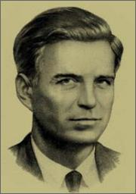
Всеукраїнська літературна премія імені Тодося Осьмачки – є правонаступницею обласної літературної премії імені Тодося Осьмачки. Заснована вона 1 квітня 2018 року Черкаською обласною організацією Національної спілки письменників України, Смілянською районною радою, Смілянською районною державною адміністрацією, Смілянським міськрайонним благодійним фондом «Тодось Осьмачка» та об'єднаною територіальною громадою «Ротмистрівська сільська рада».
Премія присуджується за високохудожні твори (поетичні збірки, ліро-епічні, драматичні та прозові твори), в яких на архетипному рівні зображується український національний характер, осмислюється історична доля України та її народу, втілюється ідея національно-державної незалежності.
До участі в конкурсі допускаються книжки чи прирівняні до них публікації в літературних часописах, надруковані протягом останніх трьох років, не відзначені іншими преміями, але з числа тих, які здобули високу оцінку літературної критики, громадськості, читачів.
На здобуття премії можуть претендувати письменники України та українського зарубіжжя.
Мова творів – українська.
Премія присуджується один раз на рік до дня народження Тодося Осьмачки – 16 травня і вручається на батьківщині письменника в селі Куцівка Смілянського району Черкаської області.
Детальнішу інформацію про премію можна знайти за посиланнями :

На Черкащині заснували літературну премію імені Тодося Осьмачки [Електронний ресурс] // Рідна країна : сайт – Електрон. текст. дані. – Режим доступу : https://ridna.ua/2012/10/na-cherkaschyni-zasnuvaly-literaturnu-premiyu-imeni-todosya-osmachky/ (дата звернення : 5.07.2023). – Назва з екрана.

Стартував конкурс на літературну премію імені Тодося Осьмачки 2023 року [Електронний ресурс] // Прочерк : ПРО це говорять ЧЕРКАСИ : сайт. – Електрон. текст. дані. – Режим доступу : https://procherk.info/news/7-cherkassy/106512-startuvav-konkurs-na-literaturnu-premiju-imeni-todosja-osmachki-2023-roku (дата звернення : 5.07.2023). – Назва з екрана.

Поет, який перелив Україну в слово.
(Тодось Осьмачка)
Тодось (Теодосій, Феодосій) Степанович Осьмачка (1895-1962) – український прозаїк, поет, перекладач, педагог, громадський і політичний діяч, якому випало жити і творити в нелегкі часи сталінських репресій, війни та голоду, пройти табори для переселенців, тюрми та психлікарні, пізнати на власному досвіді нелегке життя в еміграції (20 із 67-ми років він прожив на чужині).
Поет з яскравою індивідуальністю, Т. Осьмачка, через все життя проніс любов до України, до черкаської землі і своєї малої батьківщини – с. Куцівка.
Початок його творчості припадає на період національного ренесансу 20-х років. «Серед нашого поетичного молодняку Осьмачка являє, може, одну з найбільш надійних сил», – писав наш краянин, відомий український вчений-літературознавець Сергій Єфремов у «Історії українського письменства».
Поетичний дебют Т. Осьмачки відразу ж привернув увагу критики. Перша збірка поезій «Круча» (1922) відразу ввела Т. Осьмачку до митців слова, що прийшли в українську літературу з власним баченням тодішніх соціальних проблем та оригінальним художнім мисленням. Сергій Єфремов відзначав, що у віршах Т. Осьмачки є «нерозгадана глибінь образів і разом з тим блискуча народна мова та епічний стиль дум з чисто народними способами...».
Другу книжку поезій «Скитські вогні» (1925) можна назвати гімном українському степу.
У третій збірці «Клекіт» (1929), посилились відчуття самотності, змученості душі, розпачу. Книга засвідчила не тільки незламну позицію Т. Осьмачки, а й викликала невдоволення влади та привернула увагу каральних органів до особи поета.
У Львові побачила світ четверта збірка віршів поета «Сучасникам» (1943), яка ознаменувала якісно новий етап його творчості. До книжки увійшли поезії довоєнної пори, а також досконала за мистецькою формою «Дума про Зінька Самгородського», яку український поет, літературознавець і перекладач Ігор Костецький поставив у ряд найістотніших явищ світової літератури.
Під кінець 1944 року Т. Осьмачка, як і багато інших письменників, змушений був емігрувати на Захід. У 1947 році він завершив і видав книгу «Поет» у чудовому оформленні художника М. Дмитренка. «Безпрецедентне явище у нашій поезії» – так оцінив поему видатний американський вчений-славіст, уродженець м. Харків, Юрій Шевельов (Ю. Шерех).
У п'яту поетичну збірку «Китиці часу» (1953) увійшли вірші 1943 – 1948 pp., які відображають реалії емігрантської дійсності, а також ностальгічні, звернені до України поезії.
Поетичний доробок Т. Осьмачки підсумувала книга «Із-під світу» (1954).
Характеризуючи творчий спадок Тодося Осьмачки, літературні критики віднаходять у віршах стильові ознаки символізму, імажинізму, експресіонізму й екзистенціалізму.
В еміграції талант Т. Осьмачки з новою силою розкрився в його трьох епічних прозових творах: «Старший боярин» (1946), «План до двору» (1951), «Ротонда душогубців» (1956).
Повість «Старший боярин» вважають візитівкою Т. Осьмачки. «За винятком, може, Шевченкових віршів і Гоголевих українських повістей, наша література ще не знала такої української книжки, як «Старший боярин». Якщо можна перелити Україну в слово, – то це повість Осьмаччина. Якщо може слово запах України пронести, – то пахтить ця книжка всією запашністю України. Якщо можна в слові збудувати батьківщину-державу, – то це вона збудована, зримо і живовидячки», – написав професор Гарвардського та Колумбійського університетів Юрій Шевельов (Ю. Шерех).
Повісті «План до двору» й «Ротонда душогубців» знайомлять читача з жахливими літописами винищення українства в період примусової колективізації, нелюдськими жорсткостями НКВС.
«Ротонда душогубців», написана в канадському місті Едмонтон, має ознаки трилеру. За цей твір, перекладений англійською, Осьмачка сподівався отримати Нобелівську премію. Проте ці сподівання були марними.
Згодом побачили світ новели «Мудрець», «Психічна розрядка», ескіз «Митець», спогади про літературне життя 1920-х років, есеїстичні роздуми про Шевченка й природу мистецької діяльності. Під час перебування у шпиталі працював над збіркою афоризмів, проте завершити її не судилося.
Т. Осьмачка увійшов в історію української і світової літератури блискучими перекладами творів В. Шекспіра, Дж.-Г. Байрона, О. Уайльда.
До України твори Осьмачки повернулися після більш як півстолітньої перерви в 1991 році збіркою «Поезії».

Відзнаки Т. Осьмачки:
● Збірка «Сучасникам» відзначена премією Спілки письменників у Львові (1943).
● Повість «Старший боярин» здобула першу премію на конкурсі «Українського видавництва» (1946).

У записничок:

● Тодось Осьмачка народився в с. Куцівка Смілянського р-ну Черкаської обл. у багатодітній селянській родині.
● Навчався у Куцівській церковно-парафіяльній, а потім – у 2-класній земській школі с. Матусів (закінчив 1911).
● Неодноразово бував у м. Черкаси.
● Можна припустити, що він закінчив учительську семінарію в м. Черкаси (1912),
● Вчителював у с. Носачів та у с. Білозір’ї (тепер Черкаського району) (1915-1916).
● Перший вірш «Село спить» був надрукований у газеті «Черкаські вісті» (1920).

Детальнішу інформацію про життя та творчість Т. Осьмачки можна знайти за посиланнями :

3. Осьмачка Тодось Степанович [Електронний ресурс] // Енциклопедія історії України : сайт. – Електрон. текст. дані. – Режим доступу : http://resource.history.org.ua/cgi-bin/eiu/history.exe ?&I21DBN=EIU&P21DBN=EIU&S21STN=1&S21REF=10&S21FMT=eiu_all&C21COM=S&S21CNR=20&S21P01=0&S21P02=0&S21P03=TRN=&S21COLORTERMS=0&S21STR=Osmachka_T (дата звернення : 5.07.2023). – Назва з екрана.

4. Осьмачка Тодось Степанович [Електронний ресурс] // Велика Українська Енциклопедія : сайт. – Електрон. текст. дані. – Режим доступу:https://vue.gov.ua/%D0%9E%D1%81%D1%8C%D0%BC%D0%B0%D1%87%D0%BA%D0%B0,_%D0%A2%D0%BE%D0%B4%D0%BE%D1%81%D1%8C_%D0%A1%D1%82%D0%B5%D0%BF%D0%B0%D0%BD%D0%BE%D0%B2%D0%B8%D1%87 (дата звернення: 5.07.2023). – Назва з екрана.

Тодось Осьмачка [Електронний ресурс] // Вікіпедія : сайт. – Електрон. текст. дані. – Режим доступу : https://uk.wikipedia.org/wiki/%D0%A2%D0%BE%D0%B4%D0%BE%D1%81%D1%8C_%D0%9E%D1%81%D1%8C%D0%BC%D0%B0%D1%87%D0%BA%D0%B0 (дата звернення : 5.07.2023). – Назва з екрана.


Лауреат Всеукраїнської літературної премії
імені Тодося Осьмачки 2023 року

Серед кількох достойних кандидатів лауреатом премії 2023 року став поет, громадський діяч Леонід Даценко за збірку «Мій маніфест: одна держава, одна мова, одна церква».
Творчість цьогорічного лауреата дуже співзвучна творчості Тодося Осьмачки. Твори Леоніда Даценка, так само, як і Осьмаччині, пронизані щирою любов’ю до України, будять у кожному з нас відповідальність за її долю і примушують брати в руки зброю, щоб захищати її безмежне небо, трипільські степи і прадавню культуру від московитів.
Даценко Леонід Миколайович – поет, публіцист, журналіст, громадський діяч, народний депутат Верховної Ради України VII скликання.

Народився 28 липня 1963 року в с. Мусіївка Ружинського району Житомирської області у селянській родині.

Середню освіту здобув у місцевій школі, з відзнакою закінчив філологічний факультет Київського державного університету імені Тараса Шевченка (1985) та аспірантуру Інституту літератури НАН України.

У 1985-1990 рр. працював учителем української мови та літератури Шарнопільської середньої школи Монастирищенського
району Черкаської області, журналістом районної газети «Зоря» (м. Монастирище) та обласної газети «Молодь Черкащини».

З 1990 року – шеф-редактор газети «Дзвін».
З 2010 року – член Національної спілки письменників України.

Активний учасник громадсько-політичного життя на Черкащині, очолював партії та блоки національно-демократичного спрямування.
Нині на громадських засадах очолює медіа-групу «Нова молодь Черкащини» – «Дзвін» та працює радником Черкаського міського голови.
Є директором благодійного фонду «Літературно-мистецький фонд Володимира Затуливітра» та громадської організації «Дзвін Черкащини».

Писати вірші почав ще зі шкільних років. Перший друкований вірш «І все буде так: впаде залізний дощ…» побачив світ на сторінках альманаху «Вітрила-89». Публікувався у періодичних виданнях, колективних збірниках, антологіях.
Відвідував літературне об’єднання імені Василя Симоненка.

Історична пам’ять українського народу, його духовність лежать в основі літературної творчості Л. Даценка, його поезії народжуються як реакція на гострі проблеми сьогодення.
Олексій Софієнко, представляючи поезію Л. Даценка на сторінках газети «Молодь Черкащини», зауважив: «Поетичні пласти людства древні як світ, і в той же час – вічно молоді. Вони замішані круто на людських душах, мірою життя яких було і є Слово… Поезія – це свобода, це оголені нерви душі».
Саме цей вираз найкраще характеризує поезію Леоніда Даценка.

Ніколи не буде моя Україна
Рабою московських катів!
Ми будемо вільні! Це наша земля! –
Захисти Україну! Зупини москаля!

Убий у собі москаля!

Л. М. Даценко - автор поетичних збірок:

* «І стегна підпливуть як дві форелі» (2007),
* «Український лев» (2009),
* «І янгол з автоматом на плечі» (2011),
* «Мій Маніфест: одна держава, одна мова, одна церква» (2021).

Перша книга любовно-еротичної лірики Леоніда Даценка «І стегна підпливуть як дві форелі» була видана в тандемі із
творами Валентини Коваленко «Тобі б моїм поговорить вогнем…».
Збірки «Український лев» і «І янгол з автоматом на плечі» пронизані виразним національним, україноцентричним змістом, революційним духом. Обидві збірки були написані в переддень революцій – Помаранчевої та за кілька років до Революції Гідності. Герой поезій Леоніда Даценка – український патріот, воїн, боєць, сильний духом. «Поезія для Леоніда Даценка – серйозна праця над словом, а не забавка, не вправляння у гладеньких віршах про пори року», – написав Василь Захарченко у анотації до збірки поезій «Український лев».

І як продовження - четверта книга поета «Мій маніфест: одна держава, одна мова, одна церква», до якої увійшли вірші написані у 2008-2020 рр. Під час презентації збірки на Черкаському книжному фестивалі Леонід Даценко зазначив, що його нова книга про орієнтири, які не дають збитися українцям зі шляху, і про обереги, які охороняють наш український світ. «… Ми, українці, маємо боротися із московською заразою в упаковці «русского міра», в першу чергу, своєю потужною зброєю, якою є високе українське слово. Слово наступальне і разюче щодо ворогів української держави і нації», – наголошує Даценко.

Ми українці, ми єдині, ми не просим, –
вже нація встає і вимагає: «Досить!»
І ми зупиним варварську орду,
і ми збудуємо державу молоду,
і ми здолаєм путінського звіра, –
бо з нами Бог і Україна, й наша віра!
Задля звитяг ми будем діять твердо –
одна держава, одна мова, одна церква!

Так виражає своє громадянське та творче кредо Леонід Даценко у своєму вірші, назва якого і стала визначальною для всієї збірки поезій.
2023 рік багатий на події для Леоніда Миколайовича. Це рік його 60-ліття, а збірка «Мій Маніфест» відзначена Всеукраїнською літературною премією імені Тодося Осьмачки. «Його книга, за яку присуджено премію Осьмачки знакова навіть у її назві «Мій маніфест: одна держава, одна мова, одна церква». Це якраз той ідейний, змістовий стрижень, який зараз тримає оборону, і я думаю, триматиме і наступ нашої України, наших героїчних Збройних Сил», – відзначив у вітальному слові на врученні літературної нагороди голова Черкаської спілки письменників В. Т. Поліщук.
Творчість і світогляд Тодося Осьмачки близькі і співзвучні Леоніду Даценку. Перебуваючи на батьківщині Т. Осьмачки, в с. Куцівка, Леонід Миколайович сказав, що надзвичайно гордий долучитись до великого імені Тодося Осьмачки. «Тодось Осьмачка був одним із тих, хто по цеглині потужно закладав український національний фундамент, українську духовну освіту. Ми знаємо ту більшовицьку російську систему із її руським міром, яка налаштована, щоб давити все українське. Це почалось не рік тому, у день повномасштабного вторгнення, а кілька століть тому. Сьогодні ми маємо остаточно відвоювати свою незалежну українську духовність. Так склалось, що у представників нації, яка не мала своєї держави, було лише кілька варіантів шляху: або задушувати в собі творчу мистецьку палітру сонячних кларнетів, перетворюючи її в позолочену дудку, що служить совіцькій більшовицькій навалі, щоб вижити, або стояти на своєму і піти на каторги, бути розстріляним, замученим антиукраїнською системою, або як Тодось Осьмачка все життя бути поза Україною, хоч серцем залишатись із нею, боротись і страждати за неї. Наше завдання – позбутись цієї залежності і остаточно відвоювати своє право жити вільно у власній державі з єдиною мовою і єдині духовно в одній церкві», – сказав Леонід Даценко.

У вірші «Євангеліє від Леоніда» читаємо рядки:

За нами Бог ступає Україною,
Він косить жито і кладе в снопи.

І ми, захоплені величними жнивами,
Йдемо вперед – настав наш час!
І українське небо понад нам
тримаєм міцно на мечах…

Л. Даценко вважає, що «поет, перш за все, – захисник народу, своєї нації!». Леонід Миколайович не обмежується публіцистичним віршем. У його творчому доробку – любовно-еротична лірика, дума, балада, містерія, є цикл філософських поезій. Він пробує себе і як дитячий письменник. Казка «Світ, якого я не зберіг» відзначається філософським баченням, аналогіями зі світу людей.
Чимало поезій Леоніда Даценка покладені на музику («Український лев», «Що москалю…», «Євангеліє від Леоніда» й виконуються як бардівські актором Черкаського академічного обласного українського музично-драматичного театру імені Тараса Шевченка Юрієм Прокопчуком).
Вся творчість поета пронизана щирою синівською любов’ю до Батьківщини і як доказ цього слова поета: «…Вірю, що українці обов’язково переможуть у цій війні за українську Україну!».

Сьогодні уже недоречно
Вдавати із себе поета…
Не хочу бути речником –
Я хочу бути багнетом!
(2018)
Все мина…
Все – мана…
Україна одна,
Наче вічність сама…
Вічні будемо з нею
На землі… під землею…
(2010)

Номінована книга 2023 року
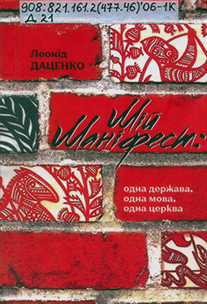
- Даценко, Л. М. Мій маніфест : одна держава, одна мова, одна церква : [поезія] / Леонід Даценко ; [передм. О. Фещенко ; післямова В. Захарченка]. – Черкаси : Вид. Чабаненко Ю. А., 2021. – 84 с.

Зміст : Мій маніфест; Євангеліє від Леоніда; «На сході сонце
сходить»; Притча про неолов’яних солдатиків; «Вечір. Диван. Коньяк і лобстери…»; «Вороння понад Уманню…»; «Нема з ким сісти…»; «Серед зневіри, розпачу, плачів…»; «Коли блазень придворний вилазить на трон…»; «Ви працювали, як раби…»; 2025-й; Сонет розп’яття; «Товариш твій – тамбовський вовк…»; Урок; «Зруйнована майже Святославова вежа…»; «Із просіяних зерен зростають ножі…»; «При грошах, дачах і чинах…»; Ре…еволюція; Балада про тітчин комунізм; «Із України виганяють Україну…»; ОДА; «Коли вночі тебе розбудять»; Диптих про вкрадене слово; «Звеличувать рабів не дуже вдячна справа…»; «Я б так хотів, щоб москалі прийшли…»; «Як було добре на війні…»; Болючі катрени; «Сьогодні уже недоречно…»; «А люди що? Дай хліба, дай видовищ…»; «Не бійтеся високих слів»; «За все розплачуватися треба…»; «Ніби ж сміливий і впертий…»; «Що москалю у щасті, у жалю?»; «Щоб вдовольнить чужинську плоть…»; «Обивателі, рідненькі обивателі…»; Вони у Каневі; «У них є все: заводи, землі, пси…»; «Байдужість знову входить в моду…»; «Страшні видіння, в серці безнадія…»; «Ми запалили смолоскипи. Ми йдемо!..»; «Десь за Дніпром ще інші є світи…»; Балада про доброго дядечка; Сповідь енкаведиста; Залізні ліліпути; Новела буднів; Міфологія; «Духовні карлики перемагають знов…»; Український лев; Містерія 2020-х; Вірити!; «Все мина… Все – мана…»; «Спішиш у бордель, як на причастя…»; «Птахи на наші голови…»; «На повні груди дихать Україною…»; Сонет про кару і ката; Великоднє.

Збірка «Мій маніфест: одна держава, одна мова, одна
церква» пронизана болем за рідну державу, за долю кожного українця. За словами голови обласного об’єднання товариства «Просвіта» Олени Фещенко «це гостра громадянська лірика на межі нових викликів і пророцтв. Попри трагізм окремих віршів, у цілому вона життєствердна й палка, як гучний закличний дзвін, що зве підніматись з колін, брати зброю (фізично й духовно), ставати в лави задля боротьби. За Україну, за свою душу, за саме життя…».

Детальнішу інформацію про життя та творчість Л. М. Даценка можна знайти за посиланнями :

7. Воронцова Тетяна. Поетичне слово, молитва у церкві-світлиці та легендарні вареники : у Куцівці вшанували Тодося Осьмачку [Електронний ресурс] / Дзвін : Медіагрупа «Нова Молодь Черкащини» – «Дзвін» : сайт. – Електрон. текст. дані. – Режим доступу : https://dzvin.media/news/poetychne-slovo-molytva-u-czerkvi-svitlyczi-ta-legendarni-varenyky-u-kuczivczi-vshanuvaly-todosya-osmachku/ (дата звернення : 5.07.2023). – Назва з екрана.

8. Лимаренко-Полянський Володимир. На Черкащині вшанували поета розстріляного відродження Тодося Осьмачку і вручили іменну премію : (фоторепортаж) [Електронний ресурс] / ЧЕ City-News : сайт. – Електрон. текст. дані. – Режим доступу : https://city-news.ck.ua/2023/05/19/na-cherkashchyni-vshanuvaly-poeta-rozstrilianoho-vidrodzhennia-todosia-osmachky-i-vruchyly-imennu-premiiu-fotoreportazh/ (дата звернення : 5.07.2023). – Назва з екрана.
9. Названо ім’я переможця щорічної премії імені Тодося Осьмачки [Електронний ресурс] / Сміла : сайт. – Електрон. текст. дані. – Режим доступу : http://www.smilamedia.org.ua/ redaktsiya/nazvano-im-ia-peremozhtsia-shchorichnoi-premii-imeni-todosia-osmachky.html (дата звернення : 5.07.2023). – Назва з екрана.

10. Названо переможця літературної премії ім. Т. Осьмачки 2023 року [Електронний ресурс] / Сміла UA : інформаційний портал Смілянщини : інтернет-видання. – Електрон. текст. дані. – Режим доступу : https://smila-ua.com/index.php (дата звернення: 5.07.2023). – Назва з екрана.

11. Стартував конкурс на літературну премію імені Тодося Осьмачки 2023 року [Електронний ресурс] / Прочерк : ПРО це говорять ЧЕРКАСИ : сайт. – Електрон. текст. дані. – Режим доступу :
https://procherk.info/news/7-cherkassy/106512-startuvav-konkurs-na-literaturnu-premiju-imeni-todosja-osmachki-2023-roku (дата звернення : 5.07.2023). – Назва з екрана.

Вірші із збірки
«Мій Маніфест: одна держава, одна мова, одна церква»:

* * *
Т. Осьмачці
Страшні видіння, в серці безнадія –
Червоний молох нищить все живе.
Стальна потвора більшовицької Росії
Твоєї України серце рве.
А мріялось, що будем жити вільно!
Дім будували – виросла тюрма…
Вся Україна, як велика божевільня,
де вільним духом місця вже нема!
Втікати крізь роки, кордони, міти,
упасти бранцем на землі чужій…
І лиш слова зростають «із-під світу», –
Встають осьмаччині освячені ножі!..

Скиталець вічний, перемігши втому,
іде стежками, що ведуть в село…
Селянський син вертається додому
і Україні на плече кладе чоло.
2011

***
На сході сонце не сходить, –
там заграва червоних багать…
Моєї Вітчизни свободу
шматує московський тать.
Як тридцять і триста літ тому
суне азійська орда…
Землю мою судомить,
і ненависть вироста.

І стогне земля, і волає земля:
«Захисти мене, сину, зупини москаля!»

Встають ненароджені й мертві,
і сущі – плече до плеча…
І ми опускаємо твердо
на шиї ординські меча.
Здобудем свободу, – не згинем! –
Цвітуть прапори золоті…–
Ніколи не буде моя Україна
рабою московських катів!
Ми будемо вільні! Це наша земля! –
Захисти Україну! – Зупини москаля!

Убий у собі москаля!
2018
***
Серед зневіри, розпачу, плачів
залишиться хоча б єдиний воїн, –
той янгол з автоматом на плечі,
що встане і піде до бою.
Він скаже: «Хто за Україну –
всі мають бути тут!»
Не страшно у бою загинуть,
долаючи орду.
Приходить день, приходить час
за Україну стати – з Богом!
Нам є за що піднять меча.
нам є боротися за кого!
Забудь зневіру, кинь плачі!
Життя – одвічне поле бою…
І янгол з автоматом на плечі –
стань поруч і візьми набої!

2010, 2020
* * *
Ми запалили смолоскипи. Ми йдемо!
І в душах знов народжуються леви,
і серце прагне битв і перемог…
Плече в плече Бандера і Шухевич.
Це сяйво – світло їхніх душ…
За Україну боремось допоки –
вони в строю, попереду ідуть,
і ми звіряєм крок із їхнім кроком.
Удар сердець, удар чобіт,
як хрускіт черепів ворожих.
«Вперед!» – наказуєш собі
і віриш твердо – переможем!
2010
* * *
Десь за Дніпром ще інші є світи,
які комусь здаються раєм…
їх можна всі знайти і обійти, –
та України іншої немає.
Вкраїна кожному по-своєму болить…
Її хтось має в серці,
хтось в кишені,
хтось в печалі.
За неї хтось возносить руки для молитв,
а ми тримаєм прапори з мечами…
2011
Вірити!

1.
Зневіро розневірена – умри! –
Поки не вмерла сторозтерзана Вкраїна…
Ми народились для життя, а не для гри,
не для плачів, а для борні і чину!

2.
Стиснувши зуби і кулаки, –
будемо вірити!
Хай кажуть,
що все в цьому світі давно навпаки, –
залишимось вірними
слову своєму, собі, нашій справі.
Нехай мозолі натираєм криваві –
ми будем іти!
В наших душах – світи,
їх багряні, розпечені лави
зметуть слова і помисли лукаві…

І переможем, бо ми маєм віру,
стискають руки шаблі і сокири…
2010

* * *
На повні груди дихать Україною –
сонцем трипільських міст і духом княжих веж,
одним повітрям з козаком, що у бою загинув
за небо батьківське, яке не має меж…
Дихати, іти, боротись – не стогнати!
Забути про плачі, здобути – світ!
Ну, хто сказав, що відревли гармати –
вони у грудях б’ють, бо ще серця живі…
Бо ми прийшли з трипільських із праміст
і світ заставили котитись нашим колесом…
Не азіати ми, не варвари німі –
сім тисяч літ богам величним молимось.
Ми запліднили духом дикий степ,
наш світ говорить і донині диво-глиною…
Європи й Азії хай чують – ми ідем
і дихаєм на повні груди Україною…
2009
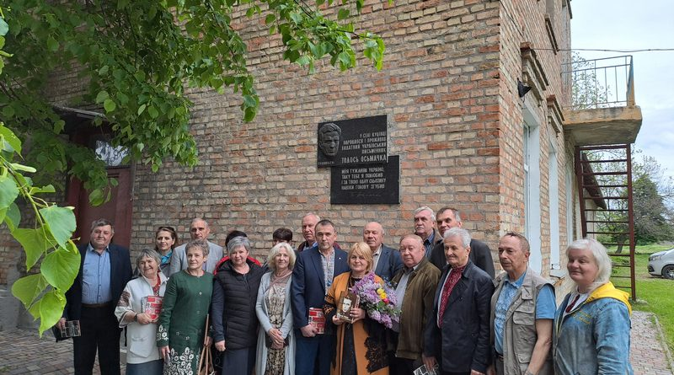
Фотовернісаж

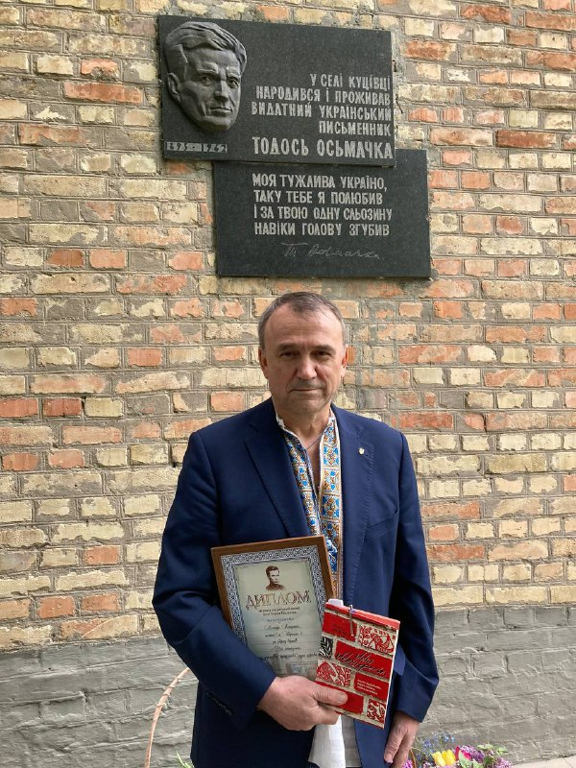

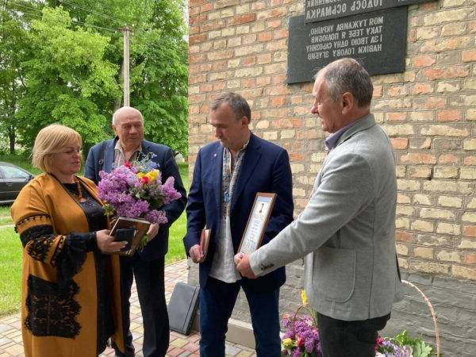
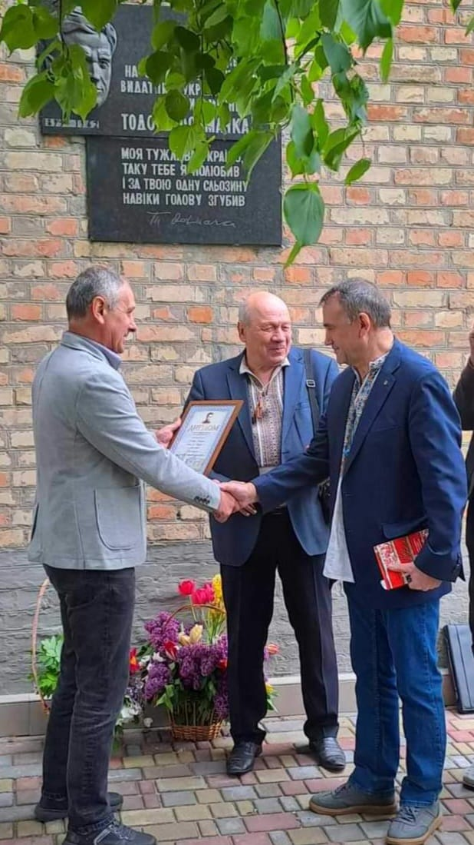

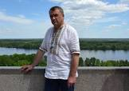
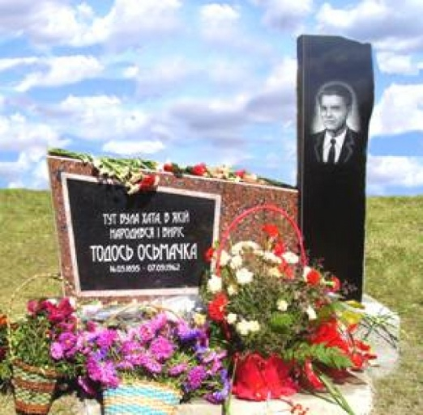

Колеги про Леоніда Даценка

«Це вже цілком сформований поет з високим мистецьким рівнем. Та до того ж ще й поет-патріот, поет-борець, який заявляє по-шевченківськи, по-маланюківськи: «Я на сторожі українців поставлю меч».
Василь Захарченко
«Леонід Даценко намагається зрушити цей духовний камінь кожним своїм твором, його ліричні герої український лев чи янгол з автоматом на плечі щоразу постають з попелищ, щоб знову і знову боротись проти московських варварців».

Валентина Коваленко
«Я би ще назвала його одним із небагатьох сучасних «дзвонарів», чиє закличне борцівське слово, як дзвін-почасник, будить-пульсує-нагадує-оговтує-спонукає нас, часто розчарованих, збайдужілих і зневірених українців – до боротьби. Боротьби, насамперед, духовної, бо ж коли вже «із України виганяють Україну», то слід справді говорити про виразку національного духу».

Валентина Коваленко
«Кожен, хто читатиме Даценка (я маю на увазі духовно зрілого українця) вчує перегук болю минулого і сучасного. Даценкова Україна «знову йде на Січ», а тому й не дивно, що його поезія «заселена» жагою боротьби за волю своєї нації Залізняка і Чучупак, Бандери і Шухевича… Отаким сміливим він і є. І як політик, і як поет. Хтось це сприймає як епатажність, хтось – як безглуздя; комусь його «патріотика» ухлюпує в душу гнів… Проте ніхто не залишається байдужим: ще раз і ще перечитують книжки Даценка – аби пізнати себе сьогоднішніх, учути вчорашніх та збагнути завтрашніх…».

Валентина Коваленко

Бібліографія
Книги Леоніда Даценка

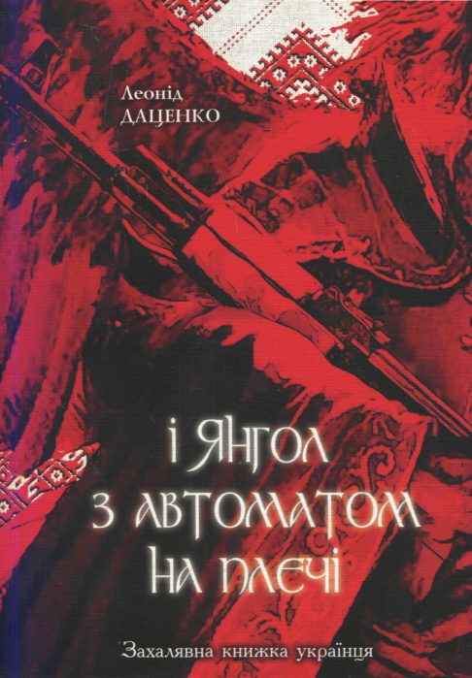
12. Даценко Л. І янгол з автоматом на плечі: захалявна книжка українця : [поезії] / Леонід Даценко. – Черкаси : Вид. Ю. Чабаненко, 2011. – 56 с.

Зміст: Про автора; Я на сторожі України поставлю меч! : [передмова]; «Серед зневіри, розпачу, плачів…»; Євангеліє від Леоніда; «Ви працювали, як раби…»; Передчуття (монолог дядька Івана, сільського вчителя-пенсіонера); 2020-ий (антиутопія); Сонет розп’яття; «Товариш твій – тамбовський вовк…»; «Зруйнована вщент Святославова вежа…»; Урок; «Із посіяних зерен зростають ножі…»; «При грошах, дачах
чинах…»; Україна. Містерія ХХ століття; Ре…еволюція; «Високих слів хохлятам не потрібно!..»; Ода; «Коли вночі тебе розбудять!..»; Балада про тітчин комунізм; «Із України виганяють Україну…»; «В епоху інтернету і мобілок…»; «Звеличувать рабів – не дуже вдячна справа…»; Диптих про вкрадене слово; «Я б так хотів, щоб москалі прийшли…»; «Щоб вдовольнить чужинську плоть…»; «Обивателі, рідненькі обивателі…»; «Як було добре на війні…»; «Новий прийшов месійка і герой…»; Болючі катрени; «Що москалю у щасті, у жалю?..»; «У них є все: заводи, землі, пси…»; «Байдужість знову входить в моду…»; Вони у Каневі (містерія ХХІ століття); «Страшні видіння, в серці безнадія…»; «Ми запалили смолоскипи! Ми йдемо!..»; «Балада про доброго дядечка» та ін.

У книгу ввійшли твори, написані впродовж двох років. Поет переконаний, що в наш час, коли «із України виганяють Україну», українці повинні єднатися, щоб перемогти. Свою упевненість у цій перемозі через поетичне слово Леонід Даценко хоче перелити в душу кожного українця. Тому друга назва збірки – «Захалявна книжка українця».

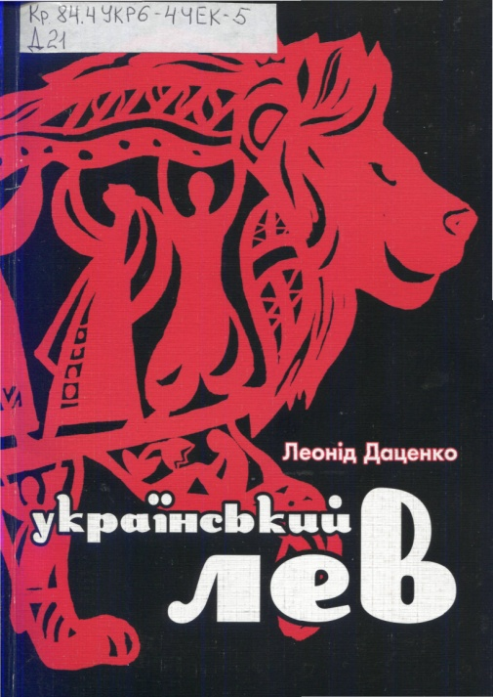
13. Даценко Л. Український лев : поезії / Леонід Даценко. – Черкаси : Вид. Ю. Чабаненко, 2009. – 82 с.

Зміст: Хто не хоче ходити в атаку – буде ходити в ярмі! : замість передмови; Український лев : Василю Захарченку; Із циклу «Євангеліє від Леоніда» (2007-2008 рр.); Із циклу «Руїна» (1988-1993 рр.); Із циклу «Мій Мефістофель» (1998-2008 рр.); Із циклу «Залізний дощ» (1994-2004 рр.); Із циклу «На повні груди дихать Україною» (2008-2009 рр.).

Це друга книга Л. Даценка, спрямування якої найкраще виражено рядками:
Все мина…
Все мана…
Україна одна, наче вічність сама…
Вічні будемо з нею…
В оформленні використані витинанки заслуженого художника України Миколи Теліженка.

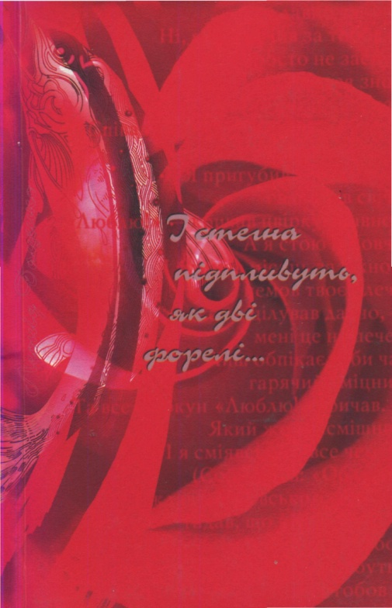
14. Даценко Л. І стегна підпливуть, як дві форелі… : любовно-еротична лірика / Леонід Даценко; Тобі б моїм поговорить вогнем : любовно-еротична лірика / Валентина Коваленко: [книжка-перевертень]. – Черкаси : Брама – Україна, 2007. – С. 5-57.

Зміст: «О, пані, що я можу дать?!..»; Лимонні ночі; «на синій вечірній траві…»; «то буде ніч солодка і хмільна…»; «То гра була. За правилами гри…»; «кожен твій палець беру як свічечку…»; «Щоб не накликать жадану біду…»; «Солоні губи – на солодкі плечі…»; «Обличчям у сніг – охолонь!..»; «Бажати голосу твого…»;

«…А я полюю на вовчиць…»; «душа моя з білого воску…»; «Пора бажань непевна, нетривка…»; Притча про долю; «Проник у келію твою…»; «Як жінці хочеться кохати!..»; «Зіграй, флейтисте, щось із Баха…»; «Дон Жуан – поет і лицар…»; «О, пані, знову ти одна…»; «Казок не треба про любов…»; «Тече некошена трава…»; «До болю губи зацілую, добіла…»; «…А як хотілось чистоти!..»; «Я викраду у ніч сліпу…»; «Я зачекаю поки ти заснеш…»; «Словам найсолодшим, найкращим – не вір…»; «Все! Награлися! Досить! Відкрий!...»; «Метеликом свічка в руках…»; «Відбіліли сніги. І душа відболіла…»; «Найкращу музику зіграть на ґудзиках…»; «Буду жить за велінням душі…»; «Спраглі перса пахнуть чорносливом…»; «Я винен поцілунок вам…»; «Дозрівають яблука в саду…»; «Хочеш? – сьогодні знову піде сніг…»; «В старому будинку скрипуча підлога…»; «Десятий тролейбус везе пасажирів…»; «Коханець поетеси – вояк…»; «Обережно, двері зачиняються!..»; «Полоще осінь коси у дощах…»; Міські ігри; Осінь у місті; Танцюристці; Діалог; Самотність; «Я запалив свічу в імлі…»; «Скільки жінок в цьому місті…»; «Щоночі скидаєш із себе гордість …»; «Викиньте, пані, недопалок»; «Слім»…»; «Дівчино, дівчино, де твої крила?..».

Публікації у альманахах та періодичних виданнях

- Даценко Л. Українці боролись і гинули за незалежність століттями. Тому на День незалежності маємо не лише фестивалити : [роздуми і пропозиції письменника] / Леонід Даценко // Нова Молодь Черкащини. – 2021. – 28 лип. (№ 30). – С. 7.

- Даценко Л. Містерія-2020-х : [вірш] / Леонід Даценко // Нова Молодь Черкащини. – 2021. – 7 лип. (№ 26/27). – C. 7.
- Даценко Л. Притча про неолов’яних солдатиків; «Вечір. Диван. Коньяк і лобстери…»; «Вороння над Уманню…»; «Нема з ким сісти хліба з’їсти…»; «Коли блазень придворний вилазить на трон…» : [вірші] / Леонід Даценко / Нова Молодь Черкащини. – 2020. – 5 лют. (№ 6). – С. 7.

- Даценко Л. Одна держава, одна мова, одна церква : [вірш] / Леонід Даценко // Нова Молодь Черкащини. – 2015. – 6 трав. (№ 16/17). – С. 3.

- Даценко Л. «На сході сонце не сходить...» : [вірш] / Леонід Даценко // Нова Молодь Черкащини. – 2015. – 18 лют. (№ 6). – С. 1.

- Даценко Л. «Сніжинки падають, сніжинки тануть...»; «Листок вилітає із гілки у всесвіт...»: [вірші] / Леонід Даценко // Холодний Яр. – 2014. – Вип. 1. – С. 132.

- Даценко Л. 2020-ий (антиутопія); Урок; Україна. Містерія ХХ століття; Болючі катрени; «За все розплачуватись треба...»; «Все мина...»; «Серед зневіри, розпачу, плачів...»; Євангеліє від Леоніда; Передчуття (монолог дядька Івана, сільського вчителя-пенсіонера) : [вірші] / Леонід Миколайович Даценко // Спадщина Черкащини. – Черкаси, 2013. – № 9. – С. 10-12.

- Даценко Л. Український гамбіт. Жи-два, жи-вісім : [вірш] // Леонід Даценко // Молодь Черкащини. – 2013. – 20 листоп. (№ 47). – С. 9.

- Даценко Л. «Серед зневіри, розпачу, плачів»; Євангеліє від Леоніда; «Ви працювали, як раби…»; Передчуття; Сонет розп’яття; Ре…еволюція; «При грошах, дачах і чинах…»; «Коли в село заповзала червона чума…»; Ода; «Коли вночі тебе розбудять…»; Балада про тітчин комунізм; «Звеличувать рабів не дуже вдячна справа…»; «Із України виганяють Україну»; «В епоху інтернету і мобілок…»; «Щоб вдовольнить чужинську плоть…»; «Як було добре на війні…»; «Новий прийшов месійка і герой»; «Болючі катрени»; Вони у Каневі (містерія ХХІ століття); «Страшні видіння, в серці безнадія…»; «Ми запалили смолоскипи. Ми йдемо!...»; Балада про доброго дядечка; Сповідь енкаведиста; Український гамбіт. Жи-два, жи-вісім; Залізні ліліпути; Міфологія; На відкриття пам’ятника Василю Симоненку в Черкасах; «За хмарами – захмарене чоло…»; «На повні груди дихать Україною…»; Український лев; 2020-ий (антиутопія); «Зруйнована вщент Святославова вежа»; Урок : [добірка віршів] / Леонід Даценко // Холодний Яр. – 2012. – № 2., Кн. 1. – С. 91-113.

- Даценко Л. «Я на сторожі України ставлю меч!» / Леонід Даценко // Холодний Яр. – 2012. – № 2. – С. 89-90.

- Даценко Л. Світ, якого я не зберіг : [казка] / Леонід Даценко // Холодний Яр. – 2011. – № 4. – С. 294-307.

Те ж // Криничка: антологія творів письменників Черкащини для дітей та юнацтва. – Т. 2. – Черкаси, 2009. – С. 296-299.

- Даценко Л. На повні груди дихай Україною : [поезії] / Леонід Даценко // Холодний Яр. – 2011. – № 2. – С. 86-91. – Зміст : 2020-ий (антиутопія); Сонет розп’яття; Диптих про вкрадене слово; «Обивателі, рідненькі обивателі…»; «Ми запалили смолоскипи. Ми йдемо!.»; Міфологія; Йдемо; «На повні груди дихать Україною…»; «Десь за Дніпром інші є світи…»; «Все мина… Все – мана…».

- Даценко Л. І янгол з автоматом на плечі : [поезії] / Леонід Даценко // Холодний Яр. – 2011. – № 1. – С. 271-278. – Зміст : «В епоху інтернету і мобілок…»; Балада про тітчин комунізм; «Із України виганяють Україну…»; «Як було добре на війні…»; «Сьогодні уже недоречно…»; «А люди що? Дай хліба, дай видовищ…»; «У них є все: заводи, землі, пси…»; «Байдужість знову входить в моду…»; «Страшні видіння, в серці безнадія…»; Сповідь енкаведиста; Залізні ліліпути; Міфологія; «Серед зневіри, розпачу, плачів…»; На відкритті пам’ятника Василю Симоненку в Черкасах.

- Даценко Л. Не зовсім святкові окрайці думок: [роздуми про життя та владу] / Леонід Даценко // Нова Молодь Черкащини. – 2011. – 12 січ. (№ 1) – С. 3.

- Даценко Л. Залізні ліліпути; Сповідь енкаведиста:
[поезії] / Леонід Даценко // Нова Молодь Черкащини. – 2010. – 12 трав. (№ 19) – С. 8

- Даценко Л. Василю Захарченку; «Я – піщаний годинник…»; «Звеличувать рабів не дуже вдячна справа…»; «Все мина… Все – мана …»; Вечірнє метро; Ре…еволюція; Йдемо!; «Прийшов мурашник. Кинули квітки…»; «І буде так…»; «…Сад ронив листки в іржі…»; «Що москалю у щасті, у жалю?..»; Самотність; «Коли вночі тебе розбудять…»: [поезії] / Леонід Даценко // Нова Молодь Черкащини. – 2009. – 24 черв. – С. 9.

- Даценко Л. Євангеліє від Леоніда; Україна. Містерія ХХ століття; Ре…еволюція; «Високих слів хохлятам не потрібно!..»; Ода; «Звеличувать рабів не дуже вдячна справа…»; «Що москалю у щасті, у жалю?..» Балада про доброго дядечка; Йдемо!; «При грошах, дачах і чинах…»; «Вже не дивуєшся: чому?..»; Український лев; Євангеліє від Леоніда; «Прийшов мурашник. Кинули квітки…»; «Я – вовк, я сірий-сірий вовк…» : [поезії] / Леонід Даценко // Холодний Яр. – 2008. – № 1. – С. 114-122.

- Даценко Л. При грошах, дачах і чинах... : вірш на тему спорудження пам'ятника Василю Симоненку в Черкасах / Леонід. Даценко // Молодь Черкащини. – 2008. – 8 трав. (№ 19). – С. 1
- Даценко Л. «О, пані, що я можу дать?!..»; Лимонні ночі; «Кожен твій палець…» ; За Ф. Г. Лоркою : [поезії] / Леонід Даценко // Молодь Черкащини. – 2005. – 3 листоп. (№ 45). – С. 11.

- Даценко Л. «То буде ніч солодка і хмільна…»; «О, пані, що я можу дать?!..»; Лимонні ночі; «На синій вечірній траві…»; «То буде ніч солодка і хмільна…»; «То гра була. За правилами гри…»; «Кожен твій палець…»; «Щоб не накликать жадану біду…»; «Солоні губи – на солодкі плечі…»; «Обличчям у сніг – охолонь!..»; «Бажати голосу – твого…»; «Хочеш? – сьогодні знову піде сніг…»: [поезії] / Леонід Даценко // Холодний Яр. – 2005. – № 1. – С. 120-126.

- Даценко Л. Руїна : [цикл]; Залізний дощ : [цикл]; Мій Мефістофель: [міні-поема]; Лимонні ночі: [цикл]; І бедра підпливуть, як дві форелі…: [із любовно-еротичного циклу] / Леонід Даценко // Дзвін. – 2000. – 10 трав. – С.1-8.

- Даценко Л. Дума кінця 20 століття. «Чорний ворон очі вип’є» : [з народної думи]; «І буде так: впаде залізний дощ…»; «Лимонний присмак місячної ночі…» : [поезії] / Леонід Даценко // Молодь Черкащини. – 1990. – 30 квіт. – 6 трав. (№ 18). – С. 8.

- Даценко Л. «І буде так: впаде залізний дощ…» : [вірш] / Леонід Даценко // Вітрила’89. – К., 1989. – С. 79.

Пісні на слова Леоніда Даценка

- Прокопчук Ю. Бандитам тюрми. Сл. Л. Даценка, муз. Ю. Прокопчука // Прокопчук Ю. Ми здобудемо своє: укр. патріот. пісні в авт. виконанні [Звукозапис]. – Черкаси: Брама-Україна, 2009. – 1 електр. опт. диск (СD-ROM).

- Прокопчук Ю. Вже не дивуєшся чому. Сл. Л. Даценка, муз. Ю. Прокопчука // Прокопчук Ю. Ми здобудемо своє: укр. патріот. пісні в авт. виконанні [Звукозапис]. – Черкаси: Брама-Україна, 2009. – 1 електр. опт. диск (CD-ROM).

- Прокопчук Ю. Де зараз ви, кати мого народу. Сл. Л. Даценка, муз. Ю. Прокопчука // Прокопчук Ю. Здобудемо своє: укр. патріот. пісні в авт. виконанні [Звукозапис]. – Черкаси: Брама-Україна, 2009. – 1 електр. опт. диск (CD-ROM).

- Прокопчук Ю. Йдемо до Чучупак. Сл. Л. Даценка, муз. Ю. Прокопчука / Прокопчук Ю. Ми здобудемо своє: укр. патріот. пісні в авт. виконанні [Звукозапис]. – Черкаси: Брама-Україна, 2009. – 1 електр. опт. диск (CD-ROM).

- Прокопчук Ю. Нема України й не буде. Сл. Л. Даценка, муз. Ю. Прокопчука // Прокопчук Ю. Ми здобудемо своє: укр. патріот. пісні в авт. виконанні [Звукозапис]. – Черкаси: Брама Україна, 2009. – 1 електр. опт. диск (CD-ROM).

- Прокопчук Ю. Рассєя. Сл. Л. Даценка, муз. Ю. Прокопчука // Прокопчук Ю. Ми здобудемо своє: укр. патріот. пісні в авт. виконанні [Звукозапис]. – Черкаси: Брама-Україна, 2009. – 1 електр. опт. диск (CD-ROM).

- Прокопчук Ю. Український лев. Сл. Л. Даценка, муз. Ю. Прокопчука // Прокопчук Ю. Ми здобудемо своє: укр. патріот. пісні в авт. виконанні [Звукозапис]. – Черкаси: Брама-Україна, 2009. – 1 електр. опт. диск (CD-ROM).

Про Леоніда Даценка

- У Черкасах вшанували пам'ять про Василя Симоненка :
Леонід Даценко та Василь Мисник поклали квіти до могили видатного земляка] // Нова Молодь Черкащини. – 2022. – 21 груд. (№ 51/52). – C. 1.

- Дмитрашко П. «Діяти наступально і на гуманітарному
духовному фронті...» : [інтерв'ю з радником Черкас. міського голови, поетом Л. Даценком] / Петро Дмитрашко // Нова Молодь Черкащини. – 2022. – 31 серп. (№ 33/35). – С. 4.

- Котова П. Нова книга поезій Леоніда Даценка пішла
межи люди : [«Мій маніфест...»] / Поліна Котова // Нова Молодь
Черкащини. – 2021. – 8 груд. (№ 49). – С. 2.

- Даценко передав свої книги бібліотекам області :
[частину накладу нещодавно виданої поет. зб. «Мій маніфест: одна держава, одна мова, одна церква»] // Нова Молодь Черкащини. – 2021. – 3 листоп. (№ 44). – C. 1.

- «Нині потрібно щодня вичавлювати із себе москаля…» –
Леонід Даценко : [розмова із координатором Громадської гуманітарної ради Л. Даценком] // Нова Молодь Черкащини. – 2021. – 7 лип. (№ 26/27). – С. 2.

- Найпотужнішою туристичною перлиною Черкащини
може стати Музей трипільської цивілізації у Тальному : [Л. Даценко про необхідність включення до програми «Великої реставрації» Музею трипільської культури] // Нова Молодь Черкащини. – 2021. – 2 черв. (№ 22). – С. 5.

- Даценко очолив громадську гуманітарну раду при
міському голові Черкас // Нова Молодь Черкащини. – 2021. – 5 трав. (№ 18). – С. 3.

- Даценко Леонід Михайлович : [біогр. довідка] /
Володимир Поліщук. // Поліщук В. Літературна енциклопедія Черкащини. – Т. 1 : А-К. – Черкаси, 2020. – С. 304-305.

- Воронцова Т. Даценко доводить : поезія – теж зброя! :
[творчий вечір лауреата обласної Симоненківської премії 2011 р. Леоніда Даценка відбувся в Обласній б-ці для юнацтва ім. В. Симоненка] / Тетяна Воронцова // Нова Молодь Черкащини. – 2013. – 30 жовт. (№ 43). – С. 5 : фото.

- З Україною у серці. Леонід Даценко : біобібліогр. нарис
/ Комун. закл. «Обл. б-ка для юнацтва ім. В. Симоненка» Черкас. облради ; [уклад. Н. М. Філахтова; авт. вступ. статті В. М. Коваленко]. – Черкаси : [б. в.], 2012. – 32 с. – (Лауреати обласної літературної премії імені Василя Симоненка; вип. 14).

- [Рубрика «Книгопанорама» представляє книжку поезій
Леоніда Даценка «І янгол з автоматом на плечі»] // Кур’єр Кривбасу. – 2012. – № 3/4/5 (268/269/270). – С. 392.

- Леонід Даценко : [біогр. довідка] // Холодний Яр. – 2012.
– № 2. – С. 88.

- [Анотація на книгу перевертень «Даценко Л. І стегна
підпливуть, як дві форелі… Коваленко В. Тобі б моїм поговорить вогнем : любовно-еротична лірика»] // Кур’єр Кривбасу. – 2012. – № 1/2 (266/267). – С. 387.

- Воронцова Т. «Українська еліта – це ми» : [на вечорі пам’яті В. Симоненка премія його імені вручена Л. Даценку за кн. «І янгол з автоматом на плечі»] / Тетяна Воронцова // Літературна Україна. – 2012. – 19 січ. (№ 3). – С. 4.

- Леонід Даценко отримав літературну премію ім. Василя
Симоненка // Вечірні Черкаси. – 2012. –18 січ. (№ 3). – С. 7.

- Безуглий В. Вручено літературну премію імені Василя
Симоненка : лауреат – 2011: [Леоніду Даценку за кн. віршів «І янгол з автоматом на плечі»] / Володимир Безуглий // Нова Доба. – 2012. – 17 січ. – С. 3 : фото.

- Шквар Г. «А Україна й Симоненко – вічно будуть!» :
[Симоненківський вечір до 77-ї річниці від дня народження та вручення премії його імені Леоніду Даценку] Ганна Шквар // Черкаський край. – 2012. – 13 січ. – С. 3.

- Синицька О. Поет з автоматом: [лауреат Симоненківської премії 2011 р. Леонід Даценко] / Ольга Синицька // Нова Молодь Черкащини. – 2012. – 11 січ. – С. 10.

- Визначено лауреата Симоненківської премії : [Л. Даценко за збірку «І янгол з автоматом на плечі»] // Черкаський край. – 2011. – 23 груд. – С. 3.

- Поліщук В. Визначено лауреата Симоненківської премії
2011 року : [Л. Даценко, зб. «І янгол з автоматом на плечі»] / Володимир Поліщук // Літературна Україна. – 2011. – 22 груд.(№ 49). – С.13.

- Поліщук В. Лауреат Симоненківської премії 2011 року :
[Леонід Даценко за зб. віршів «І янгол з автоматом на плечі»] / Володимир Поліщук // Нова Доба. – 2011.– 20 груд. – С. 3.

- [Представлення п'яти книжок черкаських авторів, які
допущено до участі в конкурсі на здобуття обласної літературної премії ім. В. Симоненка. У тому числі книга Леоніда Даценка «І янгол з автоматом на плечі». Вірші: Ода; Євангеліє від Леоніда; Йдемо!] // Черкаський край. – 2011. – 30 листоп. – С. 16.

- Поліщук В. Претенденти на Симоненківську премію 2011
року : [у т. ч. Л. Даценко, за зб. віршів «І янгол з автоматом на плечі»] / Володимир Поліщук // Черкаський край. – 2011. – 11 листоп. – С. 7.
Те ж : // Нова Доба. – 2011. – 10 листоп. – С. 3.

- Леонід Даценко видав книгу : [автор визначає свою нову
книгу «І янгол з автоматом на плечі» як «захалявну книгу українця»] // Вечірні Черкаси. – 2011. – 26 жовт. (№ 43) – С. 2.

- Даценко Леонід: про авторів часопису: [біогр. дані] //
Холодний Яр. – 2011. – № 4. – С. 317.

- Леонід Даценко: короткі відомості про авторів : [біогр. дані] // Холодний Яр. – 2011. – № 2. – С. 318.

- Даценко Леонід Миколайович: про авторів часопису: [біогр. дані] // Холодний Яр. – 2011. – № 1. – С. 318.

- Захарченко В. Дорогою совісті: зі щоденника «У магнієвому спаласі» / Василь Захарченко // Холодний Яр. – 2011. – № 1. – С. 11-27.
Про Л. Даценка – С. 11.

- Воронцова Т. «Не люблю я вас, дурнів приручених, Ваш єлейний холопський тон» : [у т. ч. про Л. Даценка] / Тетяна Воронцова // Нова Молодь Черкащини. – 2011. – 12 січ. (№ 1) – С. 3.

- Нові члени НСПУ: [у т. ч. Даценко Л. М.] // Літературна Україна. – 2010. – 14 жовт. (№ 37). – С. 2.

- Ткаченко В. Поетичні пародії [у т. ч. пародія на вірш
Леоніда Даценка «Вернулася»] / Володимир Ткаченко // Дніпро. – 2010. – № 6-8. – С. 42.

- Леоніда Даценка прийнято до Національної спілки письменників // Вечірні Черкаси. – 2010. – 13 січ. (№ 2). – С. 13.

- Леонід Даценко : [біогр. довідка] // Криничка: антологія
творів письменників Черкащини для дітей та юнацтва. – Т. 2. – Черкаси, 2009.– С. 296.

- Захарченко В. Коли слово – меч: щойно прочитане :
[рецензія на книгу поезій Леоніда Даценка «Український меч»] / Василь Захарченко // Літературна Україна. – 2009. – 26 листоп. (№ 39) . – С. 7.

- Поліщук В. Визначено претендентів на Симоненківську
премію 2009 року / Володимир. Поліщук // Черкаський край. – 2009. – 13 листоп. – С. 7.

- Даценко Леонід Миколайович: наші автори : [відомості
про Л. М. Даценка] // Холодний Яр. – 2008. – № 1. – С. 318.

- Воронцова Т. Останній із черкаських левів : [Леонід
Даценко] / Тетяна Воронцова // Нова Молодь Черкащини. – 2009. – 24 черв. – С. 9.

- Кошова І. «Обличчям у сніг – охолонь!» : інтерпретація
вірша Леоніда Даценка : [із зб. «І стегна підпливуть, як дві форелі…»] / Інна Кошова // Літературознавство. Фольклористика. Культурологія : зб. наук. праць. – Вип. сьомий. – Черкаси, 2008.– С. 54-61.

- Постоїмо за Василя! : [спорудження пам’ятника В.
Симоненку в Черкасах; вірш Л. Даценка, присвячений поету] // Молодь Черкащини. – 2008. – 8 трав. – С. 1.

- Кобиляцька В. Про форелей, окуня та український секс :
[презентація збірки любовно-еротичної лірики «І стегна підпливуть, як дві форелі...» Леоніда Даценка та Валентини Коваленко] / Вікторія Кобиляцька // Новини тижня. – 2008. – 13 лют. (№ 4). – С. 42.

- Даценко Леонід Миколайович: наші автори : [відомості про Л. М. Даценка] // Холодний Яр. – 2008. – № 1. – С. 318.

- Даценко Леонід Миколайович : [біограф. довідка] // Молодь Черкащини. – 1990. – 30 квіт. – 6 трав. (№ 18).
Електронні видання та інтернет-посилання

- Даценко Леонід. Слово лева [Електронний ресурс] :
бібліографічний диск-збірка / Л. Даценко; укладач диска І. Сичов // Черкаси : ГО «Дзвін Черкащини», 2014. – 1 опт. диск. – Назва з етикетки диска.

Даценко Леонід Миколайович [Електронний ресурс] //

Вікіпедія. Вільна енциклопедія: сайт. – Електрон. текст. дані. – Режим доступу: https://uk.wikipedia.org/wiki/%D0%94%D0%B0%D1 %86%D0%B5%D0%BD%D0%BA%D0%BE_%D0%9B%D0%B5%D0%BE%D0%BD%D1%96%D0%B4_%D0%9C%D0%B8%D0%BA%D0%BE%D0%BB%D0%B0%D0%B9%D0%BE%D0%B2%D0%B8%D1%87 (дата звернення : 5.07.2023). – Назва з екрана.

Леонід Даценко. [Електронний ресурс] / Медіагрупа

«Нова Молодь Черкащини». // Дзвін : сайт. – Електрон. текст. дані. – Режим доступу: https://dzvin.media/news-category/leonid-datsenko/ (дата звернення : 5.07.2023). – Назва з екрана.

Даценко Леонід Миколайович [Електронний ресурс] //

Енциклопедія Сучасної України: сайт. – Електрон. текст. дані. – Режим доступу : https://esu.com.ua/article-879079 (дата звернення : 5.07.2023). – Назва з екрана.

Даценко Леонід Миколайович [Електронний ресурс] //

LB.ua : сайт. – Електрон. текст. дані. – Режим доступу : https://lb.ua/ (дата звернення : 5.07.2023). – Назва з екрана.

Іменний покажчик
До іменного покажчика включені прізвища авторів, укладачів та всі імена, що згадуються в описах та анотаціях до видань.

Безуглий В. 60
Воронцова Т. 7, 53, 58, 73, 81

Даценко Л. 6, 12-91
Дмитрашко П. 46

Захарченко В. 6, 13, 30, 72, 78
Кобиляцька В. 84
Коваленко В. 14, 54, 57, 84
Котова П. 47
Кошова І. 82

Лимаренко-Полянський В. 8
Лорка Ф. Г. 33
Мисник В. 46
Осьмачка Т. 1, 2, 3, 4, 5, 7, 8, 9, 10, 11
Поліщук В. 52, 64, 65, 67, 79
Прокопчук Ю. 38-44
Симоненко В. 23, 27, 32, 45,53, 54, 58, 59, 60,66,
83
Синицька Ольга 62
Сичов І. 87 (уклад.)

Теліженко М. 13
Ткаченко В. 75

Фещенко О. 6 (передм.)
Філахтова Н. М. 54 (уклад.)

Чабаненко Ю. 6, 12, 13 (видавець)
Чучупаки 41

Шквар Г. 61

Зміст

Від укладачки 3
Всеукраїнська літературна премія імені Тодося Осьмачки 4
Поет, який перелив Україну в слово. (Тодось Осьмачка) 5
Лауреат Всеукраїнської літературної премії
імені Тодося Осьмачки 2023 року 7
Номінована книга 2023 року 13
Вірші із збірки «Мій Маніфест: одна держава, одна мова,
одна церква» 16
Фотовернісаж 20
Колеги про Леоніда Даценка 21
Бібліографія
Книги Леоніда Даценка 22
Публікації у альманах та періодичних виданнях 24
Пісні на слова Леоніда Даценка 28
Про Леоніда Даценка 29
Електронні видання та інтернет-посилання 33
Іменний покажчик 34

Науково-виробниче видання

Маніфест Леоніда Даценка

Бібліографічний нарис

Укладачка Галина Миколаївна Бондаренко
Редакторка В. Чорнобривець
Комп'ютерний набір Г. Бондаренко
Обкладинка Н. Іваницька

Підписано до друку 5.07.2023р.

Видавець:
Комунальний заклад «Обласна бібліотека для юнацтва
імені Василя Симоненка» Черкаської обласної ради
18000 м. Черкаси,
вул. Надпільна, 285
Е-mail: oub_symonenko@ukr.net
www.symonenkolib.ck.ua

